**ÚČETNÍ UZÁVĚRKA**

* Inventarizace
* Zaúčtování účetních operací na konci účetního období
* Zjištění výsledku hospodaření před zdaněním
* Výpočet a zaúčtování daňové povinnosti
* Převod obratů, příp. KS na účty **710 – Účet zisku a ztráty** a **702 – Konečný účet rozvažný**
* Předchází **rozvahovému dni** a sestavení závěrky
* Cílem / výstupem je uzavření účtu/účtů
* Získání korektních
  + stavů / zůstatků rozvahové účty
  + toků / obratů výsledkové účty
* Metodické nástroje
  + **Předvaha**
  + **Inventarizace**
* Nejčastěji je skutečně vykonána po rozvahovém dni

Aktivní účty

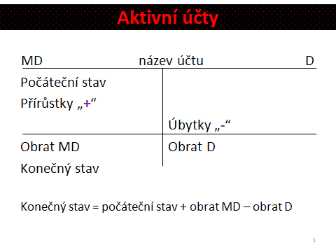

Pasivní účty

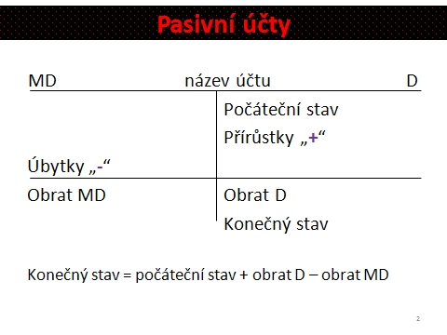

Nákladové účty

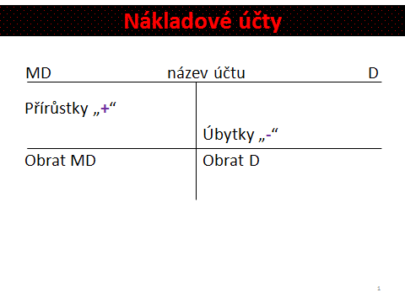

Výnosové účty

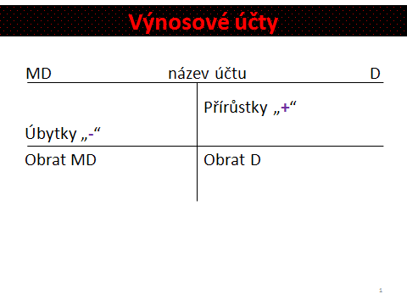

* KS **aktivních** účtů se převádí na stranu MD účtu 702 – Konečný účet rozvažný
* KS **pasivních** účtů se převádí na stranu D účtu 702 – Konečný účet rozvažný
* Obraty **nákladových** účtů se převádí na stranu MD účtu 710 – Účet zisku a ztráty
* Obraty **výnosových** účtů se převádí na stranu D účtu 710 – Účet zisku a ztráty

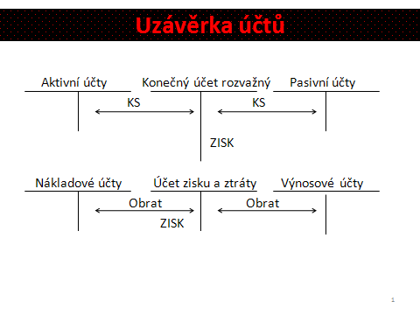

Předvaha

* Nejpoužívanější přehled při práci s účetními informacemi
* Zobrazuje účetní položky (dle účtového rozvrhu) ve struktuře
  + PZ (S)
  + Obrat MD
  + Obrat D
  + KZ (S) / souhrn obratu



* Spojuje hlavní knihu a knihu analytických účtů s účetními výkazy
* Pomocí **předvahy** lze kontrolovat
  + Dodržení principu podvojnosti účetních zápisů
  + vstup všech dokladů do zpracovávaného účetního období

Příklad

Účetní jednotka vykázala za sledované období níže uvedené účetní případy. Zaúčtujte je a sestavte předvahu.

|  |  |  |  |  |  |
| --- | --- | --- | --- | --- | --- |
| Aktiva | Brutto | Korekce | Netto | VK+Z (pasiva) |  |
| Stavby | 600 000 | 0 | 600 000 | Vlastní kapitál | 900 000 |
| SMV | 400 000 | 0 | 400 000 | Dluhy z OV | 500 000 |
| Materiál na skladě | 50 000 | 0 | 50 000 |  |  |
| Pohledávky z OV | 150 000 | 0 | 150 000 |  |  |
| PP u banky | 200 000 | 0 | 200 000 |  |  |
| Celkem | 1 400 000 | 0 | 1 400 000 |  | 1 400 000 |

|  |  |  |  |  |
| --- | --- | --- | --- | --- |
| Číslo | Text | Částka | MD | D |
| 1. | VBÚ – úhrada dodavatelské faktury | 100 000 | 321 | 221 |
| 2. | VBÚ – nákup materiálu (materiál převeden na sklad – příjemka) | 20 000 | 112 | 221 |
| 3. | VBÚ – úhrada odběratelské faktury | 90 000 | 221 | 311 |
| 4. | VBÚ + PPD – převod peněz z bankovního účtu do pokladny | 10 000 | 211 | 221 |
| 5. | Výdejka – vyskladnění (spotřeba) materiálu | 15 000 | 501 | 112 |
| 6. | Příjemka – převod výrobků na sklad | 20 000 | 123 | 583 |

MD D MD D MD D

MD D MD D MD D

MD D MD D MD D

MD D MD D MD D

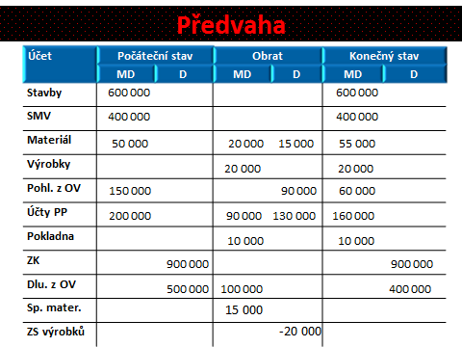

Inventarizace majetku a závazků

* **Inventura** = zjištění skutečného stavu majetku a závazků

1. fyzická – u majetku hmotné povahy (zásoby)
2. dokladová – u položek, které nemají hmotnou podstatu (pohledávky, závazky)

* **Inventarizace** – porovnání skutečného stavu se stavem účetním
* Druhy inventarizace
  + **Periodická**
    - Řádná – k rozvahovému dni
    - Mimořádná - v mimořádných případech (živelná pohroma, krádež)
  + **Průběžná**
* Inventarizační rozdíly musí účetní jednotka vypořádat:
  + Manko, schodek – do **nákladů**
  + Přebytek – do **výnosů**

Inventarizaci je účetní jednotka povinna konat alespoň **jedenkrát** ročně, a to ke dni účetní závěrky

Inventarizační práce je možno **zahájit** nejdříve 4 měsíce před a nejpozději 1 měsíc po skončení účetního období

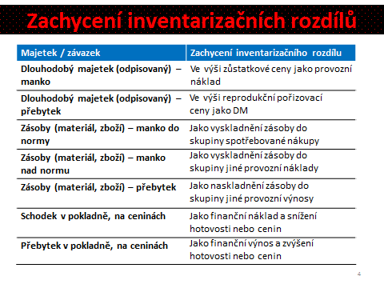

**Inventarizace – dlouhodobý majetek**

* Kontrola odpisového plánu
* Zaúčtování opravných položek
* Kontrola existence majetku (chybějící majetek, nově nalezený majetek)
* Ocenění majetku

**Inventarizace – zásoby**

* Existence zásob (manko, přebytek)
* Opravné položky
* Zásoby na cestě
* Ocenění zásob

**Inventarizace – krátkodobá finanční aktiva**

* Existence
* Ocenění (reálná hodnota)
* Cizí měny – kurzové rozdíly

**Inventarizace – pohledávky**

* Konfirmace pohledávek
* Ocenění pohledávek
* Opravné položky, odpis pohledávky
* Kurzové rozdíly – pohledávky a závazky v cizí měně

**Inventarizace – závazky**

* Konfirmace
* Časová hodnota (dlouhodobé x krátkodobé)
* Rezervy (tvorba, rozpuštění rezerv, rozpočet)
* Cizí měny – kurzové rozdíly

**Inventarizace – ostatní aktiva, ostatní závazky**

* Dohadné položky
* Časové rozlišení, přepočet časového rozlišení

**Inventarizace – vlastní kapitál**

* + Rozdělování VH (předchozího účetního období)

**Inventarizace – náklady, výnosy**

* Klasifikace a struktura nákladů
* Daňové a nedaňové dopady nákladů
* Časové rozlišení

**ÚČETNÍ ZÁVĚRKA**

Účetní závěrku dle českých účetních předpisů tvoří:

* + Rozvaha
  + Výkaz zisku a ztráty
  + Příloha
  + Přehled o peněžních tocích - povinný pro střední a velké účetní jednotky
  + Přehled o změnách vlastního kapitálu - povinný pro střední a velké účetní jednotky

Složky účetní závěrky dle kategorizace účetních jednotek – shrnutí

|  |  |  |  |  |  |
| --- | --- | --- | --- | --- | --- |
| **Účetní jednotka** | **Rozvaha** | **Výkaz zisku a ztráty** | **Přehled o peněž. tocích** | **Přehled o změnách VK** | **Příloha** |
| Mikro | ano | ano | ne | ne | ano |
| Malá | ano | ano | ne | ne | ano |
| Středí (obch.spol.) | ano | ano | ano | ano | ano |
| Velká (obch. spol.) | ano | ano | ano | ano | ano |

Plný x zkrácený rozsah výkazů

* Rozvaha, výkaz zisku a ztráty, příloha – plný rozsah, zkrácený rozsah
* Rozvaha (§ 3a/1)
  + plný rozsah
    - Velká účetní jednotka, střední účetní jednotka
    - mikro ÚJ a malá ÚJ (je-li povinný audit)
  + zkrácený rozsah
    - Mikro ÚJ a malá ÚJ (není-li povinný audit)
* Výkaz zisku a ztráty (3a/3)
  + plný rozsah – velká ÚJ, střední ÚJ, mikro a malá ÚJ pokud je obchodní společností nebo má povinný audit
  + zkrácený rozsah – mikro a malá ÚJ, není obchodní společností a nemá povinný audit

|  |  |  |  |  |
| --- | --- | --- | --- | --- |
| **Účetní jednotka** | **Rozvaha - plná** | **Rozvaha - zkrácená** | **VZZ - plný** | **VZZ - zkrácený** |
| Mikro – je-li povinný audit | ano | ne | ano | ne |
| Mikro – bez auditu, není ob. sp. | ne | ano | ne | ano |
| Mikro - bez auditu, ob. sp. | ne | ano | ano | ne |
| Malá ÚJ – je-li povinný audit | ano | ne | ano | ne |
| Malá ÚJ – bez auditu, není ob. sp. | ne | ano | ne | ano |
| Malá ÚJ – bez auditu, ob. sp. | ne | ano | ano | ne |
| Střední ÚJ | ano | ne | ano | ne |
| Velká ÚJ | ano | ne | ano | ne |

Rozvaha

* Informuje o
  + Finanční skladbě aktiv
  + Likviditě
  + Finanční struktuře
  + Struktuře vlastního kapitálu

**Bilanční rovnice**: A = VK + Z

Struktura rozvahy

* Kritériem obvykle čas (likvidita či splatnost)
* Evropa (obvykle) – Od dlouhodobých / stálých ke krátkodobým / oběžným
* USA – Od krátkodobých / oběžných k dlouhodobým / stálým (viz US GAAP)

Struktura rozvahy dle českých účetních předpisů

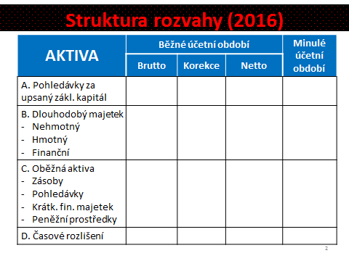

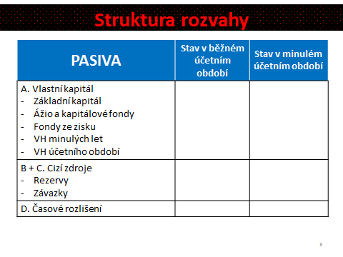

Výkaz zisku a ztráty dle českých účetních předpisů

* Rozvádí podrobně položku vlastního kapitálu – výsledek hospodaření za běžné účetní období
* Informuje o finanční výkonnosti (z pohledu provozní, finanční a mimořádné činnosti)
* Poměřuje výnosy a náklady
* Agreguje výnosy a náklady
* Strukturuje výnosy a náklady
* Podává informaci o měření výkonnosti účetní entity (jednotky) – podpora rozhodování
  + Celkově - výsledek hospodaření
  + Desagregovaně – Marže, provozní VH, Finanční VH, Mimořádný VH

Struktura výkazu zisku a ztráty – druhové členění

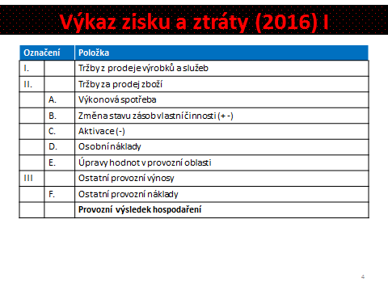

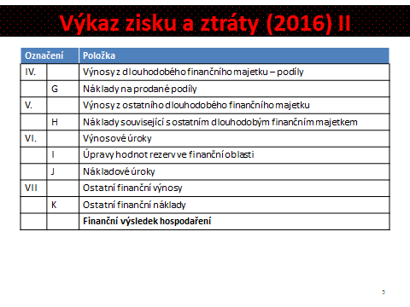

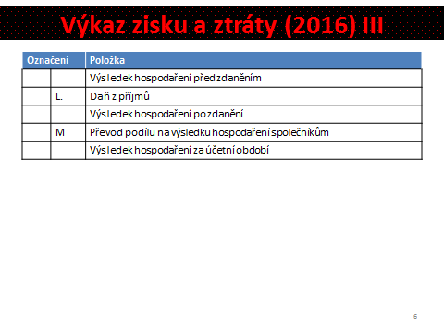

Vazba rozvaha - výsledovka

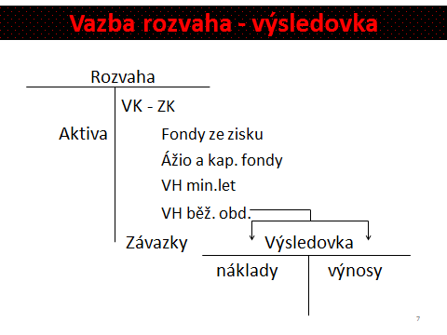

Cash-flow

* Rozvaha a výkaz zisku a ztráty jsou založeny na akruálním principu
* Dle ČÚP není výkaz cash-flow povinnou součástí účastí závěrky x IAS/IFRS, US GAAP
* Vliv změny stavu rozvahových položek na CF
* Objasnění rozdílu mezi počátečním a konečným stavem peněžních prostředků
* Cash – flow se sestavuje za oblast provozní, finanční a investiční činnosti
* Peněžní toky lze sestavit přímou nebo nepřímou metodou

Provozní

* Toky v souvislosti s hlavní výdělečnou činností podniku
  + Prodej výkonů a prodej finančních aktiv
  + Nákup vstupů (materiál, zboží, služby, mzdy, …)
* Kladné, pokud ne – firma prodělává nebo neumí inkasovat tržby

Investiční

* Pořizování a pozbývání dlouhodobých aktiv
  + Kapitálový výdaj
  + Kapitálový příjem
  + Dividendový příjem
  + Poskytnutí dlouhodobé půjčky

Finanční

* Financování krátkodobého charakteru
  + Krátkodobé úvěry
  + Dary
* Financování dlouhodobého charakteru
  + Emise VK
  + Dluhové
    - Emise dluhopisů
    - Bankovní / nebankovní úvěr
  + Výplata dividend

Vazba rozvaha – cash-flow

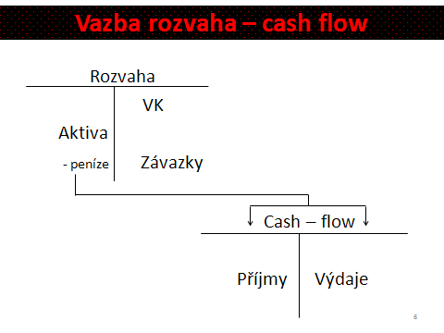

Přímá metoda výpočtu CF

* Sledování peněžních toků a peněžních transakcí v průběhu období
* Hotovostní transakce musí obsahovat údaj o kategorii CF (provoz, investice, financování)
* Porovnává příjmy a výdaje
* Velmi přesná metoda x náročná, v praxi málo využívaná

Nepřímá metoda výpočtu CF

* Založena na bilanční rovnici (VK = A – Z) v dynamickém vyjádření
* ΔVK = ΔA – ΔZ
* Předpoklad hypotetických prodejů a nákupů, zadlužování a splácení.

Výkaz o změnách vlastního kapitálu

* Informuje o příčinách zvýšení či snížení jednotlivých složek vlastního kapitálu
* Snaha zobrazit změny VK vlivem nevýsledkových operací (vklady, výběry)
* Důsledek globalizace kapitálových trhů (firma = zboží, nákup, prodej)
* Struktura pouze doporučená, nikoli standardizovaná
  + Požadavek na vypovídací schopnost, nikoli na formu

Příloha

* Je nedílnou součástí účetní závěrky
* **Obsahuje**:
  + všeobecné údaje o účetní jednotce,
  + informace o použitých účetních metodách, zásadách, způsobech oceňování, způsobech odepisování;
  + doplňující informace k položkám rozvahy a výsledovky,
  + a další informace …